9.4 流体压强与流速的关系校本作业
一、选择题
1.下列实验中，不能说明“流速大小对流体压强有影响”的是( )
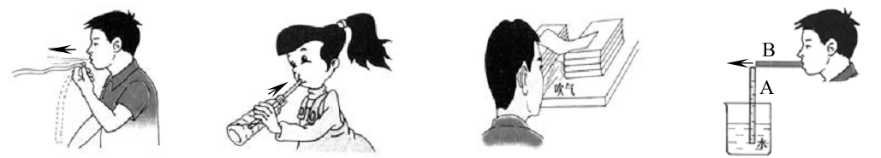
吹气时纸条向上飘 用吸管从瓶中吸饮料 吹气时纸片向下凹陷 吹气时A管中水面上升
A B C D
- 如图所示，小汽车在平直的高速公路上以100km/h的速度行驶，若考虑周围空气对它的影响，则
此时（ ）
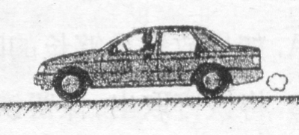
A.小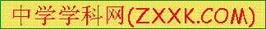汽车运动时对地面的压力小于静止时对地面的压力
B.小汽车运动时对地面的压力等于静止时对地面的压力
C.小汽车运动时对地面的压力大于静止时对地面的压力
D.无法比较小汽车运动时和静止时对地面的压力大小
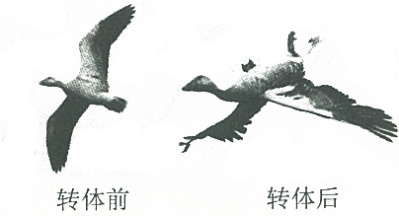
- 英国《每日邮报》曾刊登了一组照片，如图所示。灰鹅在飞行途中突遇强风，这只灰鹅以飞行方

转体前
转体后
向为轴线，横向转体180°，但头部依然保持着正常飞行时的姿态。灰鹅转体的作用是迅速降低
飞行高度，躲避危险，其原理是( )
A. 大气压强与高度的关系
B. 气体压强与方向的关系
C. 转体后，上方压强小于下方压强
D. 转体后，上方压强大于下方压强
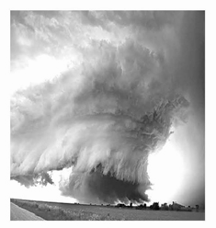
4.如图所示是某草原发生的一起龙卷风，龙卷风的实质是高速旋转的气流.它能把地面上的物体或
人畜“吸”起卷入空中.龙卷风能“吸”起物体是因为（ ）
A.龙卷风内部的压强远小于外部的压强
B.龙卷风增大了空气对物体的浮力
C.龙卷风使物体受到的重力变小
D.迷信说法中的“龙”把物体抓到空中
- 一场大雪过后，在公路雪地上行驶的小汽车，车后部常常会有雪附着在上面，对于这种现象，下
列分析正确的是（ ）
A.汽车上与空气磨擦而吸引雪 B.车上原来有雪
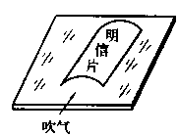
C.汽车行驶时，车体两边的空气流速较大，是气压差的作用把雪掀起附着在上面的
D.司机为了保持车体干净而故意做的
6.如图所示，将一张明信片沿着其边长弯成弧形放在玻璃台面上，形成一座
“拱桥”，当你对着“拱桥”使劲吹气时，你会发现（ ）
A.“纸桥”被吹开较长的距离 B.“纸桥”被吹开较短的距离
C.“纸桥”被吹得上下跳动几下 D.“纸桥”紧贴桌面不动
7.是北美草犬鼠洞穴的横截面示意图，它有两个出口，当风吹过隆起洞口A表面时，风 速较大，
吹过平坦洞口B时，风速较小，给洞中的草犬鼠带来习习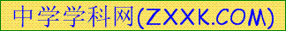凉风，则下列有关洞内
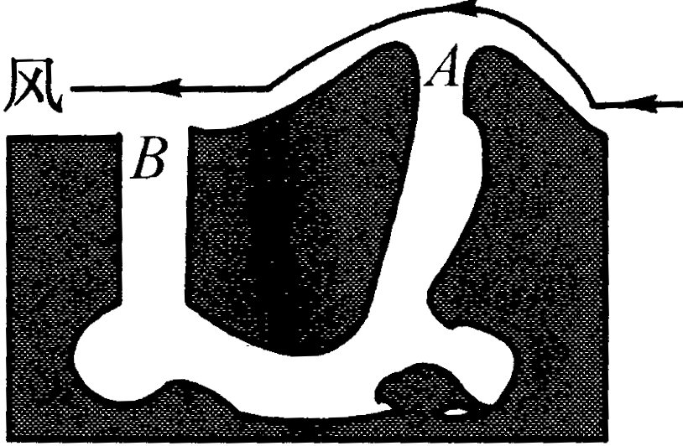
风向分析正确的是（ ）
A.风总是从A洞口吹入，从B洞口吹出
B.风总是从B洞口吹入，从A洞口吹出
C.风总是从A、B洞口同时吹入
D.风有时从A洞口吹入，有时从B洞口吹入
- 弧圈球是一种攻击力强、威力大的乒乓球进攻技术。图为某人某次拉出的弧圈球在空中高速旋转
前进的示意图，此时球上方气体相对球上部流速小于下方气体相对球下部流速，以下说法正确
的是( )
v

A.球在空中继续前进是受到惯性力的作用
B.球在空中前进时受平衡力作用
C.球因高速旋转前进比不旋转前进时会下落得慢
D.球因高速旋转前进比不旋转前进时会下落得快
二、填空题
9.生活处处有物理，留心观察皆学问．厨房中也包含着很多物理知识。如：抽油烟机在工作，由
于转动的扇叶处气体的流速________，压强________，从而在周围大气压的作用下将油烟压向
扇口排出。
- 小明坐在汽车上，汽车行驶过程中，开了车窗小明看到车内悬挂的窗帘在向________飘动(选填
“车内”或“车外”）；这是由于车外空气的流速________车内，而使车内的气压________车
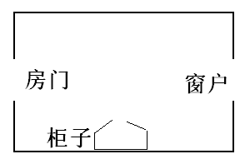
外的气压而造成的（选填“大于”、“小于”或“等于”）。
- 你见过“鬼”推开柜门吗？外面风雨交加，风猛地穿过房间，摆在房间里
的柜子门突然自动打开了，其实这是因为柜子外面的空气流速________柜
子里面，而使柜子里面的气压________柜子外面的气压，从而把柜门推开。
三、实验题
12.小明同学在探究“流体压强与流速的关系”时，将左图所示的玻璃管装置接到水流稳定的自来
水管上，当水在玻璃管中流动时，可看到两个竖直管中液面的高度并不相同。接着，小明又自
制了一个飞机翼模型如右图，将其固定在托盘测力计上，在机翼模型的正前方用电扇迎面吹风
来模拟飞机飞行时的气流。
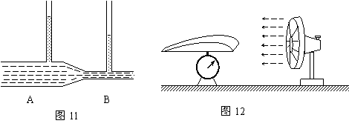
（1）由左图所示的实验，可以得出流体的压强与流速之间有什么关系？
答：_________________________________________；
（2）在右图所示的实验中，电扇转动后，托盘测力计的示数发生了什么变化？
答：_________________________________________；
（3）下列几种情形中，哪种情形能够运用上述的实验规律进行解释？（ ）
A.将氢气球放手后，它会漂向空中
B.直升飞机能够停在空中一定高度处
C.船舶航行时应避免两艘靠近的船并排前进

